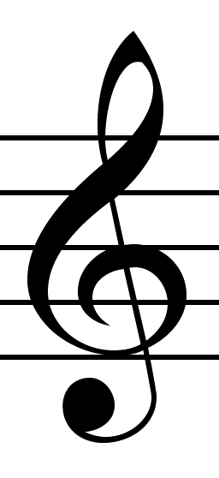
Wolfgang Amadeus MOZART

Wolfgang Amadeus Mozart wurde _________ in _____________
geboren. Sein Papa ______________ lernte ihm schon sehr früh das Musizieren auf dem ________________. Wolfgang konnte so gut spielen, dass die Familie viele _________________
unternahm.
Einmal durfte Wolfgang sogar vor der Kaiserin ______________
_______________________ spielen.
Wolfgang Amadeus Mozart wurde nur __________________ alt.
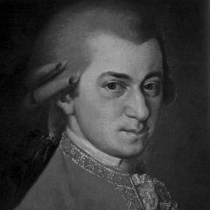
Mozart hat viele berühmte Musikstücke komponiert. Zu dem berühmtesten zählen „Eine ______________ Nachtmusik“ und die _______________ „Die _________________________“.

